**第二章 第一节 钠及其化合物 单元测试/能力提升**

学校:___________姓名：___________班级：___________考号：___________

**一、单选题**

1．金属钠是一种活泼金属，除了具有金属的一般性质外，还具有自己的特性。下列叙述中正确的是

A．钠是银白色金属，熔点低，硬度大

B．钠放置在空气中，会迅速被氧化而生成淡黄色的Na2O

C．钠在盐酸中反应要比在蒸馏水中反应剧烈

D．金属钠着火时，可用水灭火

2．扑灭燃着的金属钠可以用

A．水 B．二氧化碳 C．沙子 D．煤油

3．下列离子方程式正确的是

A．石灰水与过量碳酸氢钠溶液反应：HCO+Ca2＋+OH—=CaCO3↓+H2O

B．硫酸氢钠溶液中加入氢氧化钡溶液至SO恰好沉淀：H＋+SO+Ba2＋+OH—=BaSO4↓+H2O

C．氧化铜与稀硫酸反应：2H＋+O2—=H2O

D．碳酸氢钠溶液中加入盐酸：CO+2H＋=CO2↑+H2O

4．如图所示，两圆圈相交的阴影部分表示圆圈内物质相互发生的反应。钠及其氧化物的物质的量均为0.lmol，水的质量为100g。下列说法正确的是

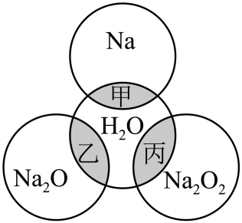

A．甲、乙、丙都属于氧化还原反应

B．甲反应的离子方程式为：Na+2H2O=Na++2OH-+H2↑

C．丙充分反应，能产生0.05molO

D．甲、乙、丙和100g水充分反应后所得溶液中溶质的质量分数分别为ω1、ω2、ω3，则ω1=ω2=ω3

5．下列说法不正确的是

A．氢气是二次能源，是一种清洁能源 B．用冰箱储存食物是为了减慢食物腐蚀的速率

C．大量使用化石燃料不会对环境产生污染 D．碳酸氢钠比碳酸钠更适合治疗胃酸过多

6．下列有关钠及其化合物的说法正确的是

A．粉末溶于水时放热

B．的俗称是小苏打

C．金属通常质地坚硬，因此钠的硬度很大

D．同浓度的溶液比溶液的碱性弱

7．下列物质制造或使用过程中没有发生化学变化的是

|  |  |  |  |
| --- | --- | --- | --- |
| A | B | C | D |
|  |  |  | ×××  主要成分：碳酸氢钠  主治：胃酸过多症  每瓶100片：重50g |
| 燃放烟花爆竹 | 烧制陶瓷 | 氨气制造液、氨冷却剂 | 含的抗酸药、治疗胃酸过多症 |

A．A B．B C．C D．D

8．将一小块钠投入下列溶液中，有气体放出且无沉淀生成的是

A．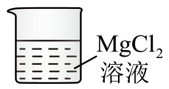 B．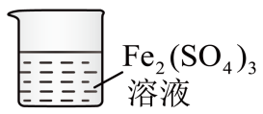 C．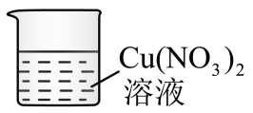 D．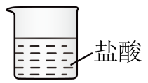

9．下列离子方程式书写正确的是

A．明矾溶液与过量氨水混合：

B．用醋酸和淀粉溶液检验加碘盐中的：

C．过量铁粉与稀硝酸反应，产生无色气体：

D．少量溶液与溶液混合：

10．下列有关实验的说法不正确的是

A．向沸腾的蒸馏水滴加饱和的氯化铁溶液，可以得到氢氧化铁胶体

B．做焰色反应前，铂丝用稀盐酸清洗并灼烧至与火焰相同颜色

C．向碳酸钠固体滴加几滴蒸馏水，温度升高，说明碳酸钠遇水发生了放热的过程

D．为防止试剂污染，取用金属钠后多余的钠不能放回原试剂瓶

11．下列叙述中正确的是

A．纯碱、烧碱都属于碱

B．Na2O2与水的反应中，氧化剂是Na2O2，还原剂是水

C．可以用澄清石灰水区别碳酸钠和碳酸氢钠

D． Na2O2和Na2O中阳离子和阴离子的个数比均为2∶1

12．下列离子方程式中，正确的是

A．将稀硫酸滴在银片上：

B．将氧化镁与稀盐酸混合：

C．将钠粒投入硝酸银溶液中：

D．将稀盐酸滴在石灰石上：

13．2022年6月5日，“神州十四号”载人飞船成功发射。为了使宇航员在飞船中得到一个稳定的、良好的生存环境，一般会在飞船内安装盛有颗粒的装置。下列关于的叙述正确的是

A．只能作氧化剂

B．中的阴、阳离子数目之比为1∶1

C．能与酸反应，是碱性氧化物

D．等质量的分别与足量、反应，转移的电子数相同

14．碳酸钠和碳酸氢钠均可作工业用碱。下列有关说法错误的是

A．碳酸钠比碳酸氢钠稳定

B．不可用Ba(OH)2溶液鉴别碳酸钠溶液和碳酸氢钠溶液

C．碳酸钠、碳酸氢钠都是白色固体，均能溶于水

D．将相同质量的碳酸钠与碳酸氢钠分别加入足量稀盐酸中，前者产生的CO2多

15．下列关于钠及其化合物的叙述正确的是

A．将金属钠在燃烧匙中点燃，可得到淡黄色固体

B．、均能与、反应生成，它们都可用作供氧剂

C．将稀盐酸滴加到和NaOH的混合溶液中，立即产生气泡

D．溶液均能与溶液反应产生白色沉淀

16．以不同类别物质间的转化为线索，认识钠及其化合物。

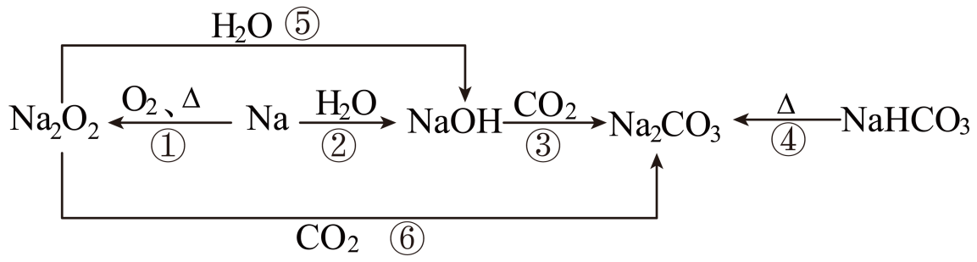

下列分析不正确的是

A．从煤油中取用钠只需小刀、滤纸和玻璃片

B．上述含钠的化合物溶于水加入少量酚酞溶液，最终都会变成红色

C．反应⑤、⑥可用于潜水艇中氧气的供给，常温下产生，转移4mol电子

D．向碳酸钠粉末和碳酸氢钠晶体中加入少量水，前者温度升高，后者温度下降

17．下列各组物质相互混合反应后，最终有白色沉淀生成的是

①过量投入到溶液中

②饱和碳酸钠溶液通入

③少量投入过量溶液中

④氨化的饱和食盐水中通

A．①②③④ B．①③ C．①②③ D．①③④

18．化学是一门以实验为基础的学科。下列实验方案操作正确且能够达到实验目的的是

|  |  |  |
| --- | --- | --- |
| 选项 | 实验目的 | 实验方案 |
| A | 除去中的少量HCl | 将混合气体通过盛有氢氧化钠溶液的洗气瓶 |
| B | 证明与反应是放热反应 | 用棉花包裹粉末后，滴加几滴水，棉花燃烧说明该反应是放热反应 |
| C | 观察钠与水反应的现象 | 用手从煤油中取出金属钠，切下绿豆大小的钠，小心放入装有适量水的烧杯中 |
| D | 检验NaCl溶液中的阳离子 | 用玻璃棒蘸取溶液，在酒精灯外焰上灼烧，观察火焰的颜色 |

A．A B．B C．C D．D

19．下列关于Na2O、Na2O2的说法中正确的是

A．二者都是碱性氧化物

B．二者都是白色固体

C．Na2O2与CO2的反应中，既是氧化剂又是还原剂

D．Na在空气中燃烧只生成Na2O

20．下列有关Na2CO3和NaHCO3的叙述中正确的是

A．向Na2CO3溶液中通入等物质的量的HCl，生成的CO2与原Na2CO3的物质的量之比为1：2

B．向Na2CO3饱和溶液中通入足量CO2，有NaHCO3晶体析出

C．利用NaOH可以鉴别Na2CO3和NaHCO3

D．等质量的NaHCO3和Na2CO3分别与足量盐酸反应，在同温同压下生成的CO2体积相同

21．为除去括号内的杂质，所选用的试剂或方法错误的是（   ）

A．Na2CO3溶液(NaHCO3)——加入适量NaOH

B．Na2O2粉末(Na2O)——将混合物放在氧气中加热

C．NaHCO3溶液(Na2CO3)——加入适量盐酸

D．Na2CO3固体(NaHCO3)——加热至不再产生气体

22．在反应中，被氧化与被还原的氧原子数之比为

A．1∶1 B．2∶1 C．1∶2 D．3∶2

**二、填空题**

23．现有下列物质：①晶体②铜③硫酸溶液④⑤熔融⑥固体⑦红褐色的氢氧化铁胶体⑧盐酸⑨⑩固体。

(1)上述物质中既能导电又属于电解质的是_______。(填编号)写出⑩在水溶液中的电离方程式_______

(2)仅用上述物质之间的反应

写出能证明④是酸性氧化物的离子方程式______;上述物质中有两种物质之间可发生离子反应：，写出该离子反应对应的其中一个化学方程式_______。

(3)制取⑦的化学方程式_______。

(4)，其中水的作用是_______。(填“氧化剂”或“还原剂”或“既不是氧化剂也不是还原剂”)

(5)②物质灼烧时，焰色试验为_______色。

24．1926年，我国化工专家侯德榜创造出的“侯氏制碱法”，结束了由美、英、法等国垄断世界纯碱市场的时代。其基本工业流程如图：

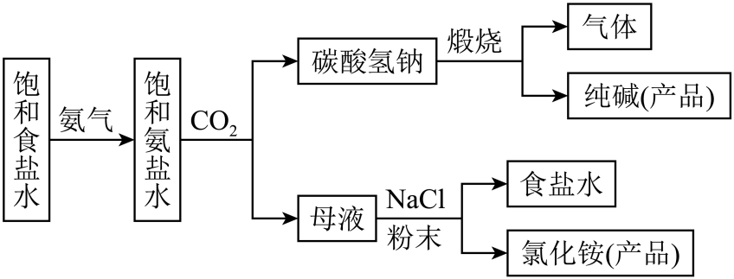

回答下列问题：

(1)上述物质中属于酸式盐的是___________。

(2)实验室用大理石和稀盐酸制备，请写出该反应的离子方程式___________。

(3)由碳酸氢钠制备纯碱的化学方程式为___________。

(4)氨气常用此反应合成，请用单线桥法表示该反应的电子转移___________。

(5)“侯氏制碱法”中除水外，能够循环利用的物质是___________和___________(填化学式)。

(6)碳酸钠与氯化钠在外观上相似，请设计一个实验区分碳酸钠和氯化钠(写出实验操作和现象)___________。

(7)举例说明碳酸钠的两种工业用途：___________、___________。

25．下列物质中含有少量杂质，请填上适当的试剂或方法将杂质除去，并书写相应的化学反应方程式。

|  |  |  |  |
| --- | --- | --- | --- |
| 物质 | 杂质 | 试剂或方法 | 化学反应方程式 |
| Na2CO3溶液 | NaOH | _____ | _____ |
| Na2CO3固体 | NaHCO3 | ____ | _____ |
| NaHCO3溶液 | Na2CO3 | ____ | _____ |
| FeSO4溶液 | CuSO4 | ____ | _____ |

26．现有以下物质：① NaOH溶液：②液氨：③BaCO3固体：④熔融KHSO4； ⑤Fe(OH)3胶体； ⑥铜；⑦CO2；⑧CH3COOH；⑨蔗糖  ；⑩矿泉水。请回答下列问题：

(1)以上物质中属于混合物的是 _______(填序号)，以上物质中属于电解质的是_______(填序号)；以上纯净物中能导电的是_______ (填序号)。

(2)在小烧杯中加入20 mL蒸馏水，加热至沸腾后，向沸水中滴入几滴饱和FeCl3溶液，继续煮沸至溶液呈红褐色，即制得Fe(OH)3胶体。证明已制得Fe(OH)3胶体的具体操作方法是_______。

(3)写出④在水溶液中的电离方程式_______。

(4)在①溶液中缓缓通入少量的CO2可生成正盐，写出反应的化学方程式_______。

27．下表是生活生产中常见的物质，表中列出它们的一种主要成分

|  |  |  |  |  |  |  |  |
| --- | --- | --- | --- | --- | --- | --- | --- |
| 编号 | ① | ② | ③ | ④ | ⑤ | ⑥ | ⑦ |
| 名称 | 水玻璃 | 干冰 | 醋酸 | 小苏打 | 消石灰 | 酒精 | 水合碳酸钠 |
| 成分 | Na2SiO3溶液 | CO2 | CH3COOH | NaHCO3 | Ca(OH)2 | C2H5OH | Na2CO3·xH2O |

(1)请你对表中①～⑦的主要成分进行分类(填编号)：属于电解质的是_______，属于非电解质的是_______。

(2)写出④在水中的电离方程式：_______。

(3)写出下列反应的离子方程式：

i.用④治疗胃酸过多(主要成分为盐酸)_______。

ii.用澄清的⑤溶液检验CO2气体_______。

iii.③和④反应产生CO2气体_______。

(4)检验⑦中的阳离子的常见实验方法：_______。

**参考答案：**

1．C

【详解】A． 钠可用小刀切割，硬度小，故A错误；

B． 钠放置在空气中，被缓慢氧化生成白色的Na2O，故B错误；

C． 盐酸中氢离子浓度比水中氢离子浓度大的多，故钠在盐酸中反应要比在蒸馏水中反应剧烈，故C正确；

D． Na能与H2O反应，故钠着火时只能用细沙盖灭，故D错误；

故选C。

2．C

【详解】金属钠可以和水、二氧化碳反应，不能用水或者二氧化碳灭火，煤油是可燃物不能用于灭火，故金属钠着火可以用沙子盖灭，故答案为C；

3．B

【详解】A．石灰水与过量碳酸氢钠溶液反应生成碳酸钙沉淀、碳酸钠和水，反应的离子方程式为2HCO+Ca2＋+2OH—=CaCO3↓+CO+2H2O，故A错误；

B．硫酸氢钠溶液与氢氧化钡溶液反应至硫酸根离子完全沉淀的反应为硫酸氢钠溶液与氢氧化钡溶液反应生成硫酸钡沉淀、氢氧化钠和水，反应的离子方程式为H＋+SO+Ba2＋+OH—=BaSO4↓+H2O，故B正确；

C．氧化铜与稀硫酸反应生成硫酸铜和水，反应的离子方程式为2H＋+CuO= Cu2＋+H2O，故C错误；

D．碳酸氢钠溶液与稀盐酸反应生成氯化钠、二氧化碳和水反应的离子方程式为HCO+H＋=CO2↑+H2O，故D错误；

故选B。

4．C

【详解】A．Na与反应生成NaOH和，属于氧化还原反应，与反应生成NaOH和，属于氧化还原反应，而与反应过程中，没有发生电子转移，不属于氧化还原反应，故A错误；

B．甲反应的离子方程式为：，故B错误；

C．丙反应的化学方程式为：，因为0.1mol，所以反应生成0.05mol，故C正确；

D．Na、、分别与反应的方程式为：、、，根据钠元素守恒，当反应物均为0.1mol时，溶液增加的质量：，所以0.1molNa、、分别溶于中所得溶液溶质的质量分数分别为：，，，所以，故D错误；

故选C。

5．C

【详解】A．氢气属于二次能源，其燃烧只生成水，是一种清洁能源，A正确；

B．冰箱内温度低，低温能抑制细菌等微生物的生长和繁殖，从而减慢食物腐蚀的速率，B正确；

C．化石燃料燃烧会产生二氧化硫等污染气体，大量使用化石燃料会对环境产生污染，C错误；

D．碳酸钠的碱性较强，且其本身具有一定的刺激性和腐蚀性，可能对胃黏膜造成损伤，而碳酸氢钠相对而言更加柔和，故碳酸氢钠比碳酸钠更适合治疗胃酸过多，D正确；

故答案选C。

6．A

【详解】

A．粉末溶于水时放热很明显，碳酸氢钠溶于水时吸热，A正确；

B．小苏打指，碳酸钠俗称苏打，B错误；

C．金属通常质地坚硬，但金属钠质软，用小刀就能切割，C错误；

D．同浓度的碳酸钠溶液比碳酸氢钠溶液的碱性强，D错误；

故选A。

7．C

【详解】A．燃放烟花爆竹属于燃烧，是发光放热的氧化还原反应，属于化学变化，故A不符合题意；

B．烧制陶瓷时发生复杂的物理和化学反应，故B不符合题意；

C．氨气制造液氨冷却剂，氨气的状态发生改变，没有生成新物质，不属于化学变化，故C符合题意；

D．治疗胃酸过多是与盐酸反应生成氯化钠和二氧化碳、水，属于化学反应，故D不符合题意；

故答案为C。

8．D

【详解】A．金属钠和水反应生成氢氧化钠和氢气，氢氧化钠和氯化镁反应生成氢氧化镁沉淀和氯化钠，A不符合题意；

B．金属钠和水反应生成氢氧化钠和氢气，氢氧化钠和硫酸铁反应生成氢氧化铁沉淀和硫酸钠，B不符合题意；

C．金属钠和水反应生成氢氧化钠和氢气，氢氧化钠和硝酸铜反应生成氢氧化铜沉淀和硝酸钠，C不符合题意；

D．金属钠和水反应生成氢氧化钠和氢气，氢氧化钠和盐酸反应生成氯化钠和水，而后金属钠和水反应生成氢氧化钠和氢气，D符合题意；

故选D。

9．D

【详解】A．明矾溶液与过量氨水混合为铝离子与氨水反应，离子方程式为：，故A错误；

B．醋酸为弱酸，用醋酸和淀粉溶液检验加碘盐中的，离子方程式为，故B错误；

C．过量铁粉与稀硝酸反应生成二价铁离子，离子方程式为，故C错误；

D．少量溶液与溶液混合离子离子方程式为：，故D正确；

故答案选D。

10．D

【详解】A．向沸腾的蒸馏水滴加饱和的氯化铁溶液至液体变为红褐色，得到氢氧化铁胶体，A正确；

B．做焰色反应前，先将铂丝用稀盐酸清洗并灼烧至火焰呈无色的目的是排除铂丝上粘有其他金属元素，防止对待侧金属元素的检验造成干扰，B正确；

C．向碳酸钠固体滴加几滴蒸馏水，温度升高，说明碳酸钠遇水有热量放出，为放热过程，C正确；

D．因钠易燃烧而导致实验事故，使用剩下的金属钠仍要放回原瓶，D错误；

故选D。

11．D

【详解】A．烧碱属于碱，纯碱的主要成分为Na2CO3，属于盐，A不正确；

B．Na2O2与水的反应中，氧化剂是Na2O2，还原剂是Na2O2，水既不是氧化剂也不是还原剂，B不正确；

C．碳酸钠和碳酸氢钠都能与Ca(OH)2反应生成CaCO3沉淀，所以不能用澄清石灰水区别碳酸钠和碳酸氢钠，C不正确；

D．Na2O2由Na+和构成，Na2O由Na+和O2-构成，阳离子和阴离子的个数比均为2∶1，D正确；

故选D。

12．B

【详解】A．银与稀硫酸不反应，故A错误；

B．氧化镁与与稀盐酸反应生成氯化镁和水，反应的离子方程式为，故B正确；

C．钠与硝酸银溶液反应时，钠先与水反应生成氢氧化钠和氢气，反应生成的氢氧化钠与硝酸银溶液反应生成氢氧化银和硝酸钠，钠不能将硝酸银溶液中的银离子置换出来，故C错误；

D．碳酸钙与稀盐酸反应生成氯化钙、二氧化碳和水，反应的离子方程式为，故D错误；

故选B。

13．D

【详解】A．过氧化钠和水反应生成氢氧化钠和氧气，过氧化钠既是氧化剂又是还原剂，A错误；

B．过氧化钠中过氧根是一个银离子，故Na2O2中的阴、阳离子数目之比为1∶2，B错误；

C．Na2O2与盐酸反应生成氯化钠、水和氧气，Na2O2不是碱性氧化物，是过氧化物，C错误；

D．反应为 、，由反应方程式可知，2mol Na2O2反应时转移的电子数都为2mol，D正确；

故选D。

14．D

【详解】A．碳酸氢钠受热分解生成碳酸钠，碳酸钠比碳酸氢钠稳定，A正确；

B．向碳酸钠溶液和碳酸氢钠溶液分别滴加氢氧化钡溶液，反应均会生成碳酸钡沉淀，故不可用Ba(OH)2溶液鉴别碳酸钠溶液和碳酸氢钠溶液，B正确；

C．碳酸钠、碳酸氢钠都是白色固体，且均能溶于水，C正确；

D．相同质量的碳酸钠与碳酸氢钠，碳酸氢钠的物质的量较大，根据碳元素守恒可知，碳酸氢钠生成的二氧化碳多，D错误；

故选D。

15．D

【详解】A．金属钠在点燃下与氧气反应得到淡黄色固体，A错误；

B．过氧化钠可以分别与二氧化碳、水反应生成氧气，可用于呼吸面具中作为氧气的来源，可作供氧剂，与、反应不生成、不能作供氧剂，B错误；

C． 将稀盐酸滴加到和NaOH的混合溶液中，先与氢氧化钠反应、不会立即产生气泡，C错误；

D． 溶液均能与溶液反应产生白色沉淀碳酸钙，D正确；

答案选D。

16．C

【详解】A．钠质软，保存在煤油中，从煤油中取用钠只需小刀、滤纸和玻璃片，A正确；

B．钠、氧化钠、过氧化钠溶于水均产生氢氧化钠，碳酸钠和碳酸氢钠溶于水均显碱性，因此上述含钠的化合物溶于水加入少量酚酞溶液，最终都会变成红色，B正确；

C．过氧化钠与水或二氧化碳反应生成氧气，因此反应⑤、⑥可用于潜水艇中氧气的供给，常温下的物质的量不是1mol，无法计算转移电子数，C错误；

D．Na2CO3粉末和NaHCO3晶体中滴入少量水，Na2CO3粉末溶解放热，NaHCO3晶体溶解吸热，所以前者温度升高，后者温度下降，D正确；

答案选C。

17．A

【详解】①过量投入到溶液中生成碳酸钙，有白色沉淀生成；

②饱和碳酸钠溶液通入生成碳酸氢钠，由于碳酸氢钠的溶解度小于碳酸钠，所以有白色沉淀生成；

③少量投入过量溶液中生成碳酸钙、碳酸钠和水，有白色沉淀生成；

④氨化的饱和食盐水中通生成碳酸氢钠沉淀；

答案选A。

18．B

【详解】A．CO2和HCl都与NaOH反应，故不能将混合气体通过盛有氢氧化钠溶液的洗气瓶，A错误；

B．用棉花包裹Na2O2粉末后，滴加几滴水，棉花燃烧，说明温度得到着火点，反应生成了氧气，故说明Na2O2与H2O的反应是放热反应，B正确；

C．从煤油中取出金属钠时，应该用镊子不能用手，C错误；

D．NaCl做焰色反应时，应该用纯净的铂丝蘸取溶液，在酒精灯外焰上灼烧，观察火焰的颜色，D错误；

故选B。

19．C

【详解】A．碱性氧化物使与酸反应生成盐和水，Na2O2与酸反应除了生成盐和水还生成了氧气，故Na2O2不是碱性氧化物，故A错误；

B．Na2O是白色固体，Na2O2是淡黄色固体，故B错误；

C．Na2O2中O元素为-1价，与CO2的反应中O元素化合价变为-2价和0价，既是氧化剂又是还原剂，故C正确；

D．Na在空气中燃烧生成Na2O2，故D错误；

故答案为C

20．B

【详解】A．根据化学方程式:Na2CO3+HCl= NaCl + NaHCO3，当碳酸钠和盐酸物质的量相等时，不会产生二氧化碳，选项A错误；

B．向Na2CO3饱和溶液中通入CO2，会发生反应:

Na2CO3 +CO2 + H2O = 2NaHCO3，常温下相同的溶剂时，Na2CO3较NaHCO3易溶，所以析出的是碳酸氢钠，选项B正确；

C．NaOH 溶液与Na2CO3 溶液、NaHCO3溶液混合均无现象，所以不能鉴别两种溶液，选项C错误；

D．NaHCO3和Na2 CO3都与盐酸反应生成二氧化碳气体:Na2CO3 + 2HCl = 2NaCl + H2O+CO2↑、NaHCO3 + HCl= NaCl + H2O+CO2↑，等物质的量的Na2CO3和NaHCO3分别与过量盐酸反应，放出CO2质量相等，NaHCO3和Na2 CO3质量相等时，物质的量不相等，所以同温同压下，生成的CO2体积不一样，选项D错误；

答案选B。

21．C

【详解】A．Na2CO3溶液中混有NaHCO3，加入适量NaOH，发生反应：NaHCO3+NaOH== Na2CO3+H2O，可以除去Na2CO3溶液中混有的NaHCO3，A选项正确；

B．Na2O2粉末中混有Na2O，将混合物放在氧气中加热，发生反应：2Na2O+O22Na2O2，可以除去Na2O2粉末中混有的Na2O，B选项正确；

C．NaHCO3溶液中混有Na2CO3，加入适量盐酸，NaHCO3和Na2CO3均能和盐酸反应，不能实现除杂，应该通入适量二氧化碳，发生反应：CO2+ Na2CO3+H2O== 2NaHCO3，这样才可以除去NaHCO3溶液中混有的Na2CO3，C选项错误；

D．Na2CO3固体中混有NaHCO3，加热至不再产生气体，发生反应：2NaHCO3  CO2↑+ Na2CO3+H2O，可以除去Na2CO3固体中混有的NaHCO3，D选项正确；

答案选C。

22．A

【详解】过氧化钠与二氧化碳反应，过氧化钠既是氧化剂又是还原剂，根据反应方程式可知，过氧化钠中部分氧元素由-1价降低为-2价，被还原，部分氧元素的化合价由-1价升高为-2价，被氧化，因此被氧化与被还原的氧原子数之比为1∶1，故A正确；

答案为A。

23．(1)     ⑤     

(2)          

(3)

(4)氧化剂

(5)绿

【详解】（1）①晶体不导电，溶于水可以导电，属于电解质；

②铜是金属单质，能导电，不是电解质也不是非电解质；

③硫酸溶液可以导电，属于混合物，不是电解质也不是非电解质；

④不导电，不能电离，是非电解质；

⑤熔融含有自由移动的离子，可导电，属于电解质；

⑥固体不导电，溶于水可以导电，属于电解质；

⑦红褐色的氢氧化铁胶体可以导电，属于混合物，不是电解质也不是非电解质；

⑧盐酸可以导电，属于混合物，不是电解质也不是非电解质；

⑨不导电，溶于水可以导电，属于电解质；

⑩固体不导电，溶于水可以导电，属于电解质；

则上述物质中既能导电又属于电解质的是⑤。硫酸铝在水溶液中的电离方程式为；

（2）能与碱反应生成盐和水的氧化物是酸性氧化物，则能证明二氧化碳是酸性氧化物的离子方程式为；上述物质中有两种物质之间可发生离子反应：，符合该离子反应对应的一个化学方程式可以为。

（3）实验室制备氢氧化铁胶体的化学方程式。

（4），水中氢元素化合价降低，得到电子被还原，其作用是氧化剂。

（5）铜灼烧时，焰色试验为绿色。

24．(1)碳酸氢钠或

(2)

(3)

(4)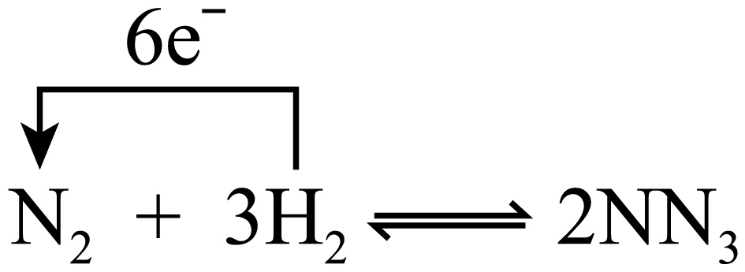

(5)          

(6)分别取少量白色粉末至两个洁净的小试管中，加入少量稀盐酸，有气泡放出的那个小试管中盛放的即是碳酸钠 (或溶解后加氯化钡等方法)

(7)     纺织     制皂、造纸、制玻璃、工业上作催化剂等(任选两个即可)

【分析】氨气极易溶于水，且氨气溶于水，溶液显碱性，向饱和氨盐水中通入CO2，利用碳酸氢钠的溶解度小于碳酸钠，发生NaCl+CO2+H2O+NH3=NaHCO3↓+NH4Cl，过滤，碳酸氢钠不稳定受热易分解，据此分析；

【详解】（1）上述物质中属于酸式盐的是NaHCO3；故答案为碳酸氢钠或NaHCO3；

（2）大理石成分是CaCO3，难溶于水，盐酸为强酸，大理石与盐酸反应生成二氧化碳，其离子方程式为CaCO3+2H+=Ca2++CO2↑+H2O；故答案为CaCO3+2H+=CO2↑+H2O；

（3）纯碱为碳酸钠，碳酸氢钠不稳定，受热易分解，其反应方程式为2NaHCO3Na2CO3+CO2↑+H2O，故答案为2NaHCO3Na2CO3+CO2↑+H2O；

（4）根据反应方程式，氮气为氧化剂，氢气为还原剂，1个氮气参与反应，转移6个电子，单线桥表示该反应的电子转移：；故答案为；

（5）根据上述流程，循环使用的物质是CO2、NaCl，故答案为CO2；NaCl；

（6）碳酸钠能与盐酸反应生成二氧化碳气体，或者利用碳酸钠与氯化钙反应生成碳酸钙沉淀，具体操作是分别取少量白色粉末至两个洁净的小试管中，加入少量稀盐酸，有气泡放出的那个小试管中盛放的即是碳酸钠 (或溶解后加氯化钡等方法)；故答案为分别取少量白色粉末至两个洁净的小试管中，加入少量稀盐酸，有气泡放出的那个小试管中盛放的即是碳酸钠 (或溶解后加氯化钡等方法)；

（7）碳酸钠是一种重要的无机化工原料，在工业用途为纺织、制皂、造纸、制玻璃、工业上作催化剂等(任选两个即可)；故答案为制皂、造纸、制玻璃、工业上作催化剂等(任选两个即可)。

25．     适量CO2     2NaOH+CO2=Na2CO3+H2O     加热     2NaHCO3Na2CO3+CO2↑+H2O     足量CO2     Na2CO3+CO2+H2O=2NaHCO3     过量Fe粉     CuSO4+Fe=Cu+FeSO4

【详解】除杂要注意尽量不引入新杂质，除去Na2CO3溶液中NaOH，NaOH可以与CO2反应生成Na2CO3，但要注意Na2CO3也能与CO2反应，故通入适量CO2即可，反应为2NaOH+CO2=Na2CO3+H2O；除去Na2CO3固体中NaHCO3可以利用NaHCO3受热易分解的性质直接加热，反应为2NaHCO3Na2CO3+CO2↑+H2O；除去NaHCO3溶液中Na2CO3可以通入足量CO2，反应为Na2CO3+CO2+H2O=2NaHCO3；除去FeSO4溶液中CuSO4，直接加过量Fe粉即可，反应为CuSO4+Fe=Cu+FeSO4。

26．(1)     ①⑤⑩     ③④⑧     ④⑥

(2)用一束光照射所得的液体，从侧面观察是否有一条光亮的“通路”出现

(3)KHSO4=K++HSO

(4)CO2＋NaOH=NaHCO3

【分析】①NaOH溶液是混合物，既不是电解质也不是非电解质，溶液中有自由移动的离子，可导电；

②液氨为纯净物，是非电解质，不导电；

③BaCO3固体是纯净物，熔融状态下能电离出自由移动的离子，是电解质，但固体BaCO3不导电；

④熔融KHSO4是纯净物，有自由移动的离子，是电解质，能导电；

⑤Fe(OH)3胶体是混合物，既不是电解质也不是非电解质，液体中有自由移动的带电微粒，能导电；

⑥铜是金属单质，既不是电解质也不是非电解质，能导电；

⑦CO2为纯净物，是非电解质，不导电；

⑧CH3COOH是纯净物，溶于水时能电离出自由移动的离子，是电解质，但液态CH3COOH不导电；

⑨蔗糖为纯净物，是非电解质，不导电；

⑩矿泉水是混合物，既不是电解质也不是非电解质，能导电。

【详解】（1）由分析可知，以上物质中属于混合物的是：①⑤⑩，属于电解质的是：③④⑧，纯净物中能导电的是：④⑥；

（2）胶体能产生丁达尔现象，因此可证明制备出Fe(OH)3胶体的方法为：用一束光照射所得的液体，从侧面观察是否有一条光亮的“通路”出现；

（3）KHSO4在熔融状态下可以电离出钾离子和硫酸氢根离子，电离方程式为：KHSO4=K++HSO；

（4）向氢氧化钠溶液中缓缓通入过量的二氧化碳生成碳酸氢钠，反应的化学方程式为：CO2＋NaOH=NaHCO3。

27．(1)     ③④⑤⑦     ②⑥

(2)

(3)               

(4)焰色试验

【解析】（1）

③CH3COOH属于酸④NaHCO3属于盐⑤Ca(OH)2属于碱⑦Na2CO3·xH2O属于盐，属于电解质；②CO2属于非金属氧化物⑥C2H5OH属于有机物，属于非电解质；①Na2SiO3溶液是混合物，既不是电解质也不是非电解质。

（2）

是强电解质，在水溶液中完全电离，故电离方程式为

（3）

i．与盐酸反应的离子方程式为：

ii．澄清石灰水检验CO2气体的离子方程式为：

iii．醋酸和小苏打反应的离子方程式为：

（4）